Nama : Yudhistira Haryatmaka Santoso

Kelas : D3RPLA-4502

NIM : 6706213050

**PENJELASAN**

1. Sub-bab 6.3.2 (Searching)

Penjelasan :

Metode Searching adalah sebuah metode untuk mencari data tertentu dalam sebuah list. Untuk sub-bab searching ini, menggunakan algoritma binary search. Binary search sendiri adalah Teknik pencarian data dengan cara membagi data menjadi 2 bagian yaitu low dan high. Teknik ini juga mengasumsikan bahwa data sudah terurut secara ascending atau terurut mulai dari yang terkecil hingga terbesar. Sebenarnya, binary search sendiri sudah terdapat dalam java collection frameworks, tetapi di project ini, kami mengimplementasikannya sendiri. Seperti yang sudah ada pada modul, kita memberikan array yang terurut dengan data random menggunakan generator java collections SecureRandom. Yang saya tangkap dari materi Binary Search ini adalah dimana ada 3 bagian yaitu low, mid, dan high. Misalnya kita mencari angka 31. Pertama-tama yang akan dilakukan adalah membagi array menjadi 2 untuk mencari titik tengahnya. Karena array size adalah 15, maka titik tengahnya adalah 49 yaitu di index 7. Karena angka yang kita cari adalah 36, yang mana berada lebih rendah dari middle. Itu berarti pointer high yang berada di index 14 akan turun ke index ke 6 yaitu 37. Dan middle nya pun akan berada di index ke 3 yaitu 31. Ketika pointer middle sudah berada pada data yang dicari, maka pencarian pun selesai. Lalu output yang dihasilkan adalah data berada pada index ke sekian. Jadi bisa disimpulkan, pada kasus ini binary searchnya mengalami 2 iterasi.

1. Sub-bab 6.3.3 (Sorting)

Penjelasan :

Sorting adalah method pada Java dimana fungsinya adalah mengurutkan data, yang kebanyakan dilakukan secara ascending. Pada project ini, kita sudah menggunakan fungsi collections dan arraylist dari java collections API. Pertama-tama kita membuat sebuah data dalam arraylist menggunakan API yang sudah ada. Lalu untuk mensortir nya sendiri menggunakan java.Collections(sort). Di kasus ini, kita membuat pojo class, movie. Di dalam pojo class nanti akan dibuat constructor, getter serta comparable. Fungsi comparable disini adalah mengembalikan nilai “year” karena kita akan melakukan pengurutan berdasarkan tahun. Lalu untuk sort nya kita menggunakan java.Collections(sort) yang natural ordernya adalah mengurutkan secara ascending yaitu diurutkan dari yg terkecil

1. Sub-bab 6.3.4 (Studi Kasus)

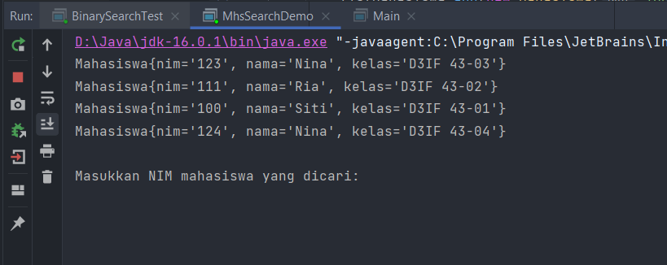

Penjelasan :

Untuk studi kasus kali ini adalah mencari NIM dari mahasiswa, itu berarti kita akan menggunakan method Searching. Yang akan digunakan seperti biasa adalah kita akan menggunakan API bawaan java yaitu java.Collections, java.Arraylist dan juga java.Scanner. Lalu kita membuat 2 class yaitu pojo, dan juga main. Di dalam pojo class, kita membuat constructor getter dan juga comparable untuk mengembalikan nilai NIM, karena kita akan mencari nilai NIM. Lalu di dalam main class, kita akan membuat data dalam ArrayList sebagai patokan. Lalu method cariMahasiswa menggunakan binary search.